实验一：实验基础工具使用
实验目标
熟练掌握相关实验工具的使用。通过本实验，使学生掌握基本的科研代码管理方法，了解 AI 辅助编程工具的使用流程，并养成规范保存代码和撰写实验报告的习惯。

实验题目
本实验主要围绕科研过程中常用的基础工具展开，包括：
- Git 与 GitHub 代码管理，包括代码上传、下载与更新；
- Codex AI 编程工具的安装、配置与基本使用；
- LaTeX 报告的写作规范。

实验要求
- 了解 LaTeX 中图片插入的基本方法，并在实验报告中实际插入至少一张实验结果图。实验过程中尽量使用 PDF、SVG、EPS 等矢量图片，避免直接使用低分辨率截图作为论文或实验报告中的结果图；并要掌握 \includegraphics 的基本使用方法，并能够合理设置图片大小；图片应包含规范的图编号、图标题，并在正文中进行引用。本部分主要作为后续实验报告撰写的基础要求，不要求进行复杂的 LaTeX 排版实践。
- 掌握 Git 和 GitHub 的基本使用方法，能够完成代码仓库的创建、克隆、提交、上传和更新。学生需安装并配置 Git，然后使用 GitHub 建立个人实验代码仓库，git push本地代码到远程仓库。
- 完成 Codex 的安装和基本配置，下载并配置 cc-switch，对供应商进行配置与切换，并使用 Codex 完成至少一次任务（代码阅读、生成或修改）。
- 本次实验中，git、codex、cc-switch之前就已经安装和配置好的同学可以跳过安装和配置过程，仅完成其他部分即可，注意实验报告中别泄露自己的api key漏出来了。
- 实验报告需包含必要的操作步骤、关键命令、过程截图、代码修改情况及实验总结。尽量使用latex模版编写实验报告。
- 实验报告提交时间：9月24日12:00之前（交给助教）

实验内容
一、 LaTeX 图片排版
本部分主要是用于建立后续实验报告的图片规范，不要求完成复杂排版。位图由像素组成，放大后可能出现锯齿或模糊；矢量图保存曲线、文字和几何对象，缩放时通常仍能保持清晰。科研图表优先导出为 PDF，可减少重复截图造成的清晰度损失。折线图、柱状图、网络结构图等优先导出为 PDF或svg矢量图。LaTeX 通过图形宏包把图片按版面尺寸排入文档，caption 负责图题，label 与 ref 建立正文引用。下面是一些可参考对latex图片使用方法：
1. 将图片统一放入 figures 目录，文件名使用简短英文、数字和下划线。
2. 在导言区加载 graphicx 宏包，在正文中插入图片、标题和标签。
\usepackage{graphicx}
\begin{figure}[htbp]
\centering
\includegraphics[width=0.80\textwidth]{figures/result.pdf}
\caption{实验结果}
\label{fig:result}
\end{figure}
3. 在正文中使用“如图 \ref{fig:result} 所示”引用图片；编译后检查文字、曲线和图例是否仍然清晰。

二、 Git和GitHub使用
Git 是分布式版本控制系统。工作区保存正在编辑的文件，暂存区保存准备提交的变化，commit 把暂存内容记录到本地仓库。status 用于判断当前状态，diff 用于比较内容，log 用于追溯提交历史。三者都是提交前后的核对工具。
工作区 -- git add --> 暂存区 -- git commit --> 本地仓库
本地仓库 -- git push --> GitHub GitHub -- git pull --> 本地仓库与工作区
2.1 安装并配置 Git
Git 支持 Windows、Linux 和 macOS 等常见操作系统，可根据使用环境选择对应的安装方式。
Windows：
访问 Git 官方网站下载安装程序：https://git-scm.com/download/win；
安装过程中一般保持默认配置即可。安装完成后，可在 Git Bash、PowerShell 或命令提示符中使用 Git。
Ubuntu / Debian：
sudo apt update
sudo apt install git
macOS：
可以通过 Homebrew 安装：brew install git。
安装 Git 后先确认命令可用，再配置提交记录中显示的姓名和邮箱。姓名和邮箱会写入提交历史，并不等同于 GitHub 登录密码。
git --version
git config --global user.name "Your Name"
git config --global user.email "you@example.com"
git config --global --list --show-origin

2.2 创建仓库并下载代码
1. 在 GitHub 新建仓库，例如 research-tools-week1，可选择公开或私有。建议初始化 README 文件。
2. 复制仓库的 HTTPS 地址，在本地执行 clone，然后进入仓库目录。
git clone https://github.com/<username>/research-tools-week1.git
cd research-tools-week1

3. 建议建立 README.md、code、result 和 report 四类内容；空目录不会被 Git 单独记录，可在目录中放置说明文件。
README.md
code/
result/
report/

2.3 检查修改并创建提交
每次提交前依次回答三个问题：哪些文件发生了变化，具体改了什么，准备把哪些变化写入本次提交。status 显示总体状态，diff 显示未暂存差异，diff --staged 显示已经放入暂存区的差异。
git status
git diff
git add README.md code/demo.py
git diff --staged
git commit -m "add first experiment program"

初学阶段优先明确列出要暂存的文件，不要在不了解差异时直接使用 git add .。一次提交只完成一个清晰目标，提交说明使用动词描述本次变化。
2.4 查看历史并上传
提交完成后查看简洁历史。第一次向 main 分支上传时建立上游关系，以后直接使用 git push。
git log --oneline --graph --decorate -n 10
git show HEAD
git branch --show-current
git push -u origin main
git push

如果当前分支不是 main，应把命令中的 main 替换为 git branch --show-current 显示的分支名。通过 HTTPS 首次上传时，GitHub 可能要求在浏览器或凭据管理器中完成认证。不要把密码或令牌写入脚本和仓库。
2.5 同步远程更新
在另一台计算机或 GitHub 网页上产生新提交后，先确认本地工作区干净，再拉取。git pull 会取得远程提交并合并到当前分支；若出现冲突，应逐个检查冲突文件，确认内容后再 add 和 commit。
git status
git pull
git log --oneline --graph --decorate -n 10

推荐形成固定节奏：开始工作先 pull，修改后看 status 和 diff，确认后 add、commit，结束工作再 push。
2.6 认识 Git 配置文件
用户级 Git 配置文件是 ~/.gitconfig，.代表是隐藏文件。优先使用 git config 命令修改，避免手工写错格式。文件中常见的身份配置如下。
[user]
name = Your Name
email = you@example.com

仅当所在网络确实需要本地代理时才设置 http.proxy。下面的 7890 只是示例端口，应替换为本机代理软件显示的地址和端口；不再需要时及时取消。
git config --global http.proxy http://127.0.0.1:7890
git config --global --get http.proxy
git config --global --unset http.proxy

不要在 ~/.gitconfig 中保存 GitHub 密码、访问令牌或其他密钥。可用 git config --global --list --show-origin 查看配置来源，用 git config --global --unset <配置名> 删除错误配置。
2.7 完成本部分练习
1. 第一次提交加入 README 和一个可运行的小程序。
2. 第二次提交补充运行结果或实验说明。
3. 在 GitHub 网页修改 README 的一行文字，再在本地执行 git pull。
4. 用 git log 核对两次本地提交和一次远程更新，并截图记录关键结果。

- Codex 与 CC Switch 使用
Codex 能在用户授权范围内读取项目、修改文件并运行本地工具。它根据自然语言需求和仓库上下文制定并执行操作，但生成结果仍可能存在错误、遗漏或不安全修改。因此，可靠流程应包含权限确认、命令审阅、程序运行、测试和 Git 差异检查。
而CC Switch 把不同供应商的端点、模型和认证配置保存为可切换条目。普通切换通过更新 Codex 的配置文件生效；本地代理接管则把 Codex 请求先发送到本机代理，再由代理转发到当前供应商。接管便于热切换、日志和协议转换，但也增加了一层本地服务，因此必须关注密钥保护、端口暴露、第三方服务条款和配置恢复。

3.1 安装 Codex
根据操作系统选择一种安装方式。安装后执行 codex --version 检查版本。这里主要指的是安装codex cli，习惯用app的同学也可以直接在官网安装app。
• macOS 或 Linux 可使用官方安装脚本。
curl -fsSL https://chatgpt.com/codex/install.sh | sh

• Windows PowerShell 可使用官方安装脚本。但由于Windows PowerShell的原因，长期使用更推荐套个wsl然后在里面装Linux的cli。
powershell -ExecutionPolicy ByPass -c "irm https://chatgpt.com/codex/install.ps1 | iex"

• 已安装 Node.js 和 npm 时，也可使用 npm 安装。
npm install -g @openai/codex
codex --version

3.2 登录和检查状态
在项目目录中运行 codex。首次使用可选择使用 ChatGPT 登录；也可按使用 API Key 登录。现在GPT free也有额度，单纯完成实验不需要会员，也可以用下面提到的cc-switch切换为国模/中转站API。
codex login // 登录
codex login status // 登录状态
codex // 新建codex窗口

如需使用 API Key，应把密钥放入环境变量并通过标准输入登录，不要把密钥写进实验报告、Git 仓库、截图或 config.toml。退出登录使用 codex logout。

3.3 基础配置和模型选择
Codex 的用户级配置位于 ~/.codex/config.toml；受信任项目可在仓库内使用 .codex/config.toml 覆盖部分设置。初学阶段建议保留审批提示和工作区写入沙盒。模型名称以账号实际可用列表为准，可在会话中使用 /model 选择。
model = "gpt-5.6"
model_reasoning_effort = "medium"
approval_policy = "on-request"
sandbox_mode = "workspace-write"

在 Codex 会话中，/status 查看当前目录、模型与权限，/model 切换可用模型和推理强度，/permissions 调整命令与文件访问权限，/quit退出。

3.4 完成一次 Codex 辅助编程
1. 进入前述 Git 仓库并运行 codex。先让 Codex只阅读项目并说明目录、入口文件和运行方法。
codex "请先阅读项目，说明目录结构、程序入口和运行方法，不要修改文件。"

2. 要求 Codex 完成一个小而明确的任务，例如编写文本词频统计程序，并同时给出测试方法。
3. 阅读它准备执行的命令和文件修改；运行程序或测试，确认输出符合要求。
4. 退出或暂停 Codex 后，使用 Git 独立检查修改。
git status
git diff
python code/text_stats.py sample.txt

5. 确认无误后再 add、commit 和 push。Codex 负责辅助理解与修改，Git 负责保存可核对的版本。
3.5 安装 CC Switch
CC Switch 是第三方开源桌面工具，用于管理Claude code、 Codex 等命令行工具的供应商配置。macOS 可通过 Homebrew 安装，命令如下：
brew install --cask cc-switch
Windows 和 Linux 可从项目 Releases 页面（https://github.com/farion1231/cc-switch/releases/tag/v3.20.1）下载对应安装包。首次启动时，若已有 Codex 配置作，会为默认供应商。CC-switch有GUI，很方便就能操作，也有对应cli版本，为TUI，适合在无头服务器上用。
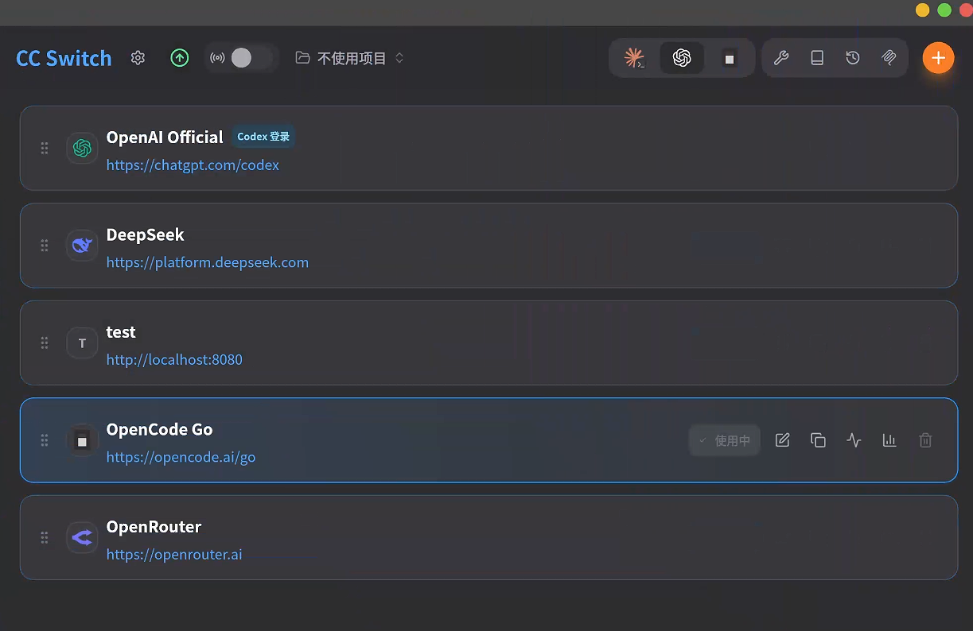
gui界面示例
使用第三方供应商前，应了解其计费、数据处理和账号规则。
3.6 配置和切换供应商
1. 在 CC Switch 中选择 Codex 页面，点击添加供应商。
2. 优先选择内置预设；若选择自定义，按供应商文档填写名称、API Key、Endpoint URL 和模型。Codex 端点示例通常以 /v1 结尾。
3. 保存后点击供应商卡片上的启用，或在系统托盘中选择供应商。配置切换会更新 Codex 配置文件，需要重启cli或者codex app才能生效。
4. 关闭并重新打开 Codex 或终端，使新的供应商和模型列表生效，然后用 /status 和一个小问题进行验证。

